**МИНОБРНАУКИ РОССИИ**

**Федеральное государственное автономное образовательное  
 учреждение высшего образования   
«Южный федеральный университет»**



**Кафедра «Прикладная информатика и инноватика»**

**Направление**

**09.03.03 "Прикладная информатика"**

**ОТЧЕТ ЛАБОРАТОРНОЙ РАБОТЫ №8**

**по дисциплине "Основы функционирования вычислительной техники"**

**Автор: Хамадов Константин Константинович**

**студент 2 курса 7 группы**

## Принял: Толмачев Сергей Алексеевич

**Ростов-на-Дону**

**2021**

**Лабораторная работа №8**

**«Моделирование RS-триггера»**

**Цель работы:** Целью работы является изучение конструкции, принципа действия RS-триггера, а также моделирование схемы в среде Multisim.

**1. Исследование асинхронного RS-триггера на логических элементах.**

Асинхронный RS-триггер на логических элементах И-НЕ.

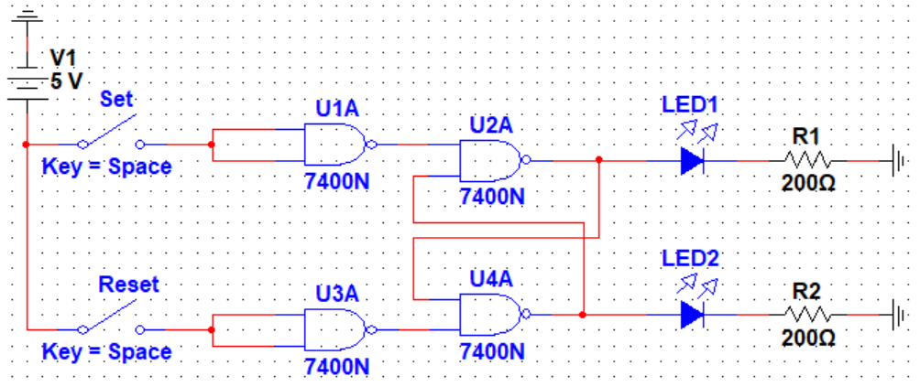Схема:

Временная диаграмма работы: Таблица истинности:

|  |  |  |  |  |
| --- | --- | --- | --- | --- |
| **S** | **R** | **Q** | **-Q** | **Режим** |
| 0 | 0 | Q(t-1) | -Q(t-1) | хранение |
| 0 | 1 | 0 | 1 | сброс |
| 1 | 0 | 1 | 0 | установка |
| 1 | 1 | - | - | запрещено |

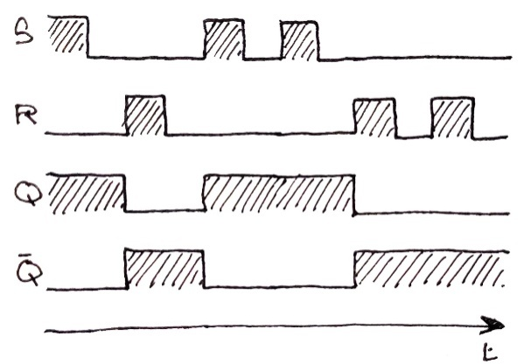

Асинхронный RS-триггер на логических элементах ИЛИ-НЕ.

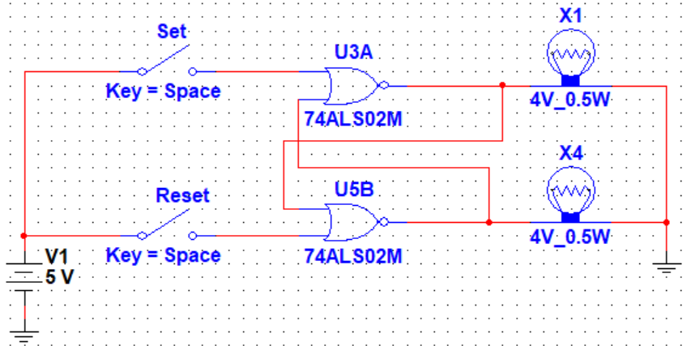Схема:

Временная диаграмма работы: Таблица истинности:

|  |  |  |  |  |
| --- | --- | --- | --- | --- |
| **S** | **R** | **Q** | **-Q** | **Режим** |
| 0 | 0 | Q(t-1) | -Q(t-1) | хранение |
| 0 | 1 | 0 | 1 | сброс |
| 1 | 0 | 1 | 0 | установка |
| 1 | 1 | - | - | запрещено |



**2. Исследование синхронного RS-триггера на логических элементах.**

Синхронный RS-триггер на логических элементах И-НЕ.

Схема: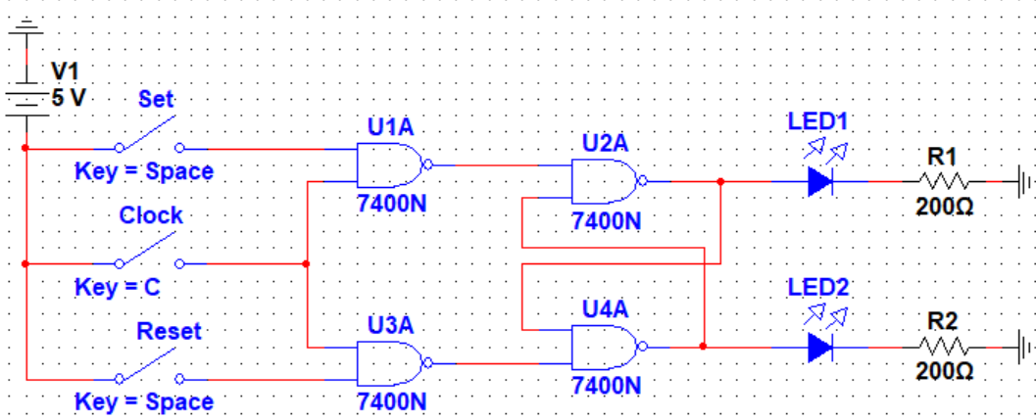

Временная диаграмма работы: Таблица истинности:

|  |  |  |  |  |  |
| --- | --- | --- | --- | --- | --- |
| **С** | **S** | **R** | **Q** | **-Q** | **Режим** |
| 0 | 0 | 0 | Q(t-1) | -Q(t-1) | хранение |
| 0 | 0 | 1 | Q(t-1) | -Q(t-1) | хранение |
| 0 | 1 | 0 | Q(t-1) | -Q(t-1) | хранение |
| 0 | 1 | 1 | Q(t-1) | -Q(t-1) | хранение |
| 1 | 0 | 0 | Q(t-1) | -Q(t-1) | хранение |
| 1 | 0 | 1 | 0 | 1 | сброс |
| 1 | 1 | 0 | 1 | 0 | установка |
| 1 | 1 | 1 | - | - | запрещено |

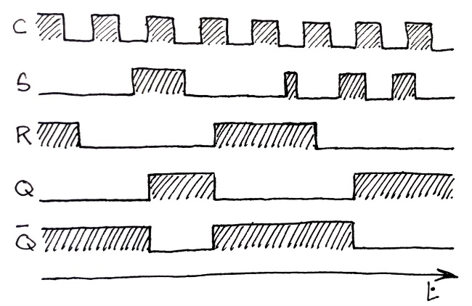

Синхронный RS-триггер на логических элементах ИЛИ-НЕ.

Схема: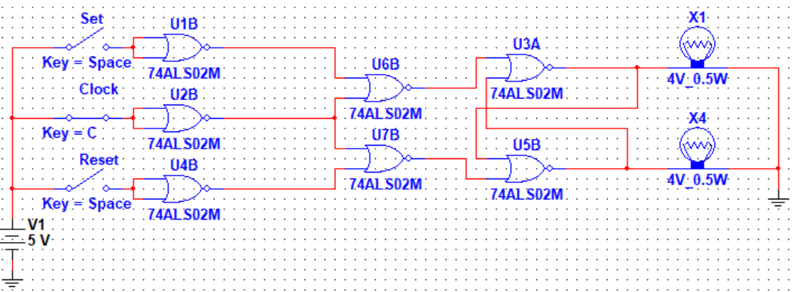

Временная диаграмма работы: Таблица истинности:

|  |  |  |  |  |  |
| --- | --- | --- | --- | --- | --- |
| **С** | **S** | **R** | **Q** | **-Q** | **Режим** |
| 0 | 0 | 0 | Q(t-1) | -Q(t-1) | хранение |
| 0 | 0 | 1 | Q(t-1) | -Q(t-1) | хранение |
| 0 | 1 | 0 | Q(t-1) | -Q(t-1) | хранение |
| 0 | 1 | 1 | Q(t-1) | -Q(t-1) | хранение |
| 1 | 0 | 0 | Q(t-1) | -Q(t-1) | хранение |
| 1 | 0 | 1 | 0 | 1 | сброс |
| 1 | 1 | 0 | 1 | 0 | установка |
| 1 | 1 | 1 | - | - | запрещено |



**Вывод**: в результате выполнения лабораторной работы были изучены конструкции, принципы действия RS-триггера, а также моделирование схемы в среде Multisim.